REPUBLIQUE DU NIGER

(Fraternité - Travail - Progrès)
MINISTERE DU PLAN
INSTITUT NATIONAL DE LA STATISTIQUE
Etablissement Public à Caractère Administratif
INDICE HARMONISE
DES PRIX A LA CONSOMMATION
(IHPC)

NATIONAL – Février 2020
Avertissement
L’Institut National de la Statistique (INS) met à la disposition des utilisateurs, un nouveau produit : l’Indice Harmonisé des Prix à la Consommation (IHPC) base 2014 d’envergure nationale, en remplacement de l’Indice Harmonisé des prix à la Consommation (IHPC) base 2008, limité à la capitale Niamey. L’IHPC base 2014 est le fruit d’une méthodologie commune aux huit Etats membres de l’Union Economique et Monétaire Ouest Africaine (UEMOA). Il a pour population de référence l’ensemble des ménages africains vivant sur le territoire nigérien. Le panier considéré comprend 657 variétés suivies dans environ 1524 points d’observation disséminés dans tout le pays. Plus de 11.471 relevés de prix sont effectués chaque mois. Les pondérations utilisées proviennent des résultats d’une enquête sur les conditions de vie des ménages et l’agriculture (ECVMA) réalisée en 2011 et actualisée en 2014. Pour plus d’amples informations, les utilisateurs peuvent s’adresser à la Division de la Conjoncture (e mail : amossi@ins.ne téléphone : (00227) 96 96 24 78) ou écrire à ins@ins.ne.

Tableau 1 : Evolution des prix par fonction Base 100 : 2014
 | Pondérations | Fév | Nov | Déc | Janv | Fév | Variations sur :
 | Pondérations | 2019 | 2019 | 2019 | 2020 | 2020 | 1 mois | 3 mois | 1 an
INDICE GLOBAL | 10.000 | 101,5 | 101,5 | 101,2 | 101,6 | 101,8 | 0,3 | 0,3 | 0,3
I- Produits alimentaires et boissons non alcoolisées | 4776 | 97,5 | 97,4 | 97,0 | 97,3 | 97,2 | -0,1 | -0,2 | -0,3
II- Boissons alcoolisées, tabac et stupéfiants | 99 | 103,4 | 106,1 | 107,0 | 107,2 | 108,1 | 0,8 | 1,8 | 4,5
III- Articles d’habillement et  chaussures | 800 | 105,7 | 107,0 | 107,0 | 106,5 | 106,2 | -0,4 | -0,7 | 0,4
IV- Logement, eau, électricité, gaz et autres combustibles | 698 | 117,4 | 119,2 | 117,0 | 117,4 | 117,9 | 0,4 | -1,1 | 0,4
V- Meubles, articles de ménage et entretien courant du foyer | 875 | 98,8 | 100,5 | 100,8 | 101,1 | 101,2 | 0,1 | 0,7 | 2,5
VI- Santé | 383 | 102,8 | 102,9 | 103,5 | 103,5 | 102,8 | -0,7 | -0,2 | -0,1
VII- Transports | 920 | 103,7 | 103,4 | 103,1 | 103,7 | 103,7 | 0,0 | 0,4 | 0,1
VIII- Communications | 364 | 105,2 | 100,3 | 100,3 | 100,3 | 100,3 | 0,0 | 0,0 | -4,6
IX- Loisirs et culture | 200 | 106,1 | 105,3 | 105,0 | 103,3 | 103,3 | -0,1 | -1,9 | -2,6
X - Enseignement | 123 | 98,2 | 98,3 | 98,3 | 98,3 | 98,3 | 0,0 | 0,0 | 0,2
XI- Restaurants et hôtels | 443 | 111,4 | 110,0 | 110,1 | 112,4 | 115,4 | 2,7 | 4,9 | 3,6
XII- Biens et services divers | 319 | 110,2 | 110,1 | 110,0 | 107,8 | 107,5 | -0,3 | -2,3 | -2,4

Note : les données présentées sont arrondies « au plus proche ». Il peut arriver que le résultat arrondi d'une opération sur des valeurs arrondies diffère légèrement du résultat qui serait obtenu par la même opération effectuée avec les mêmes valeurs non arrondies.

Niamey, le 10 mars 2020

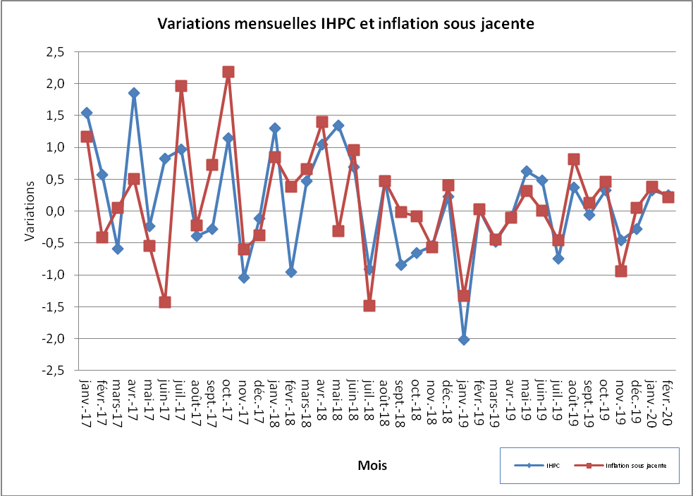
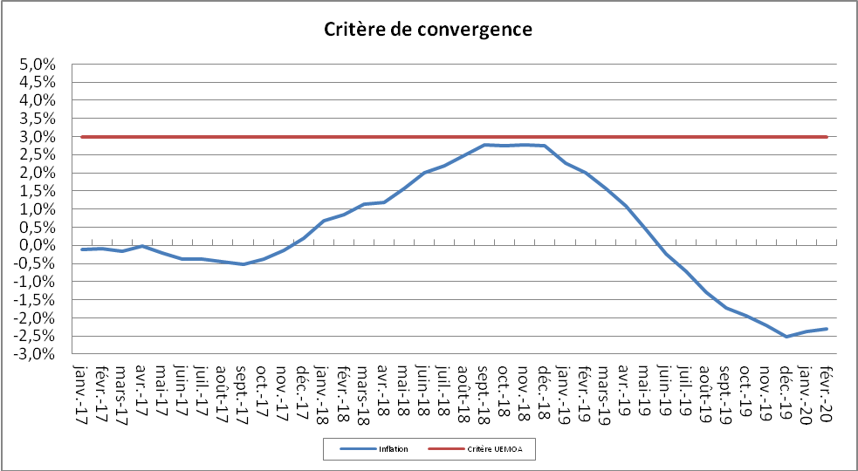
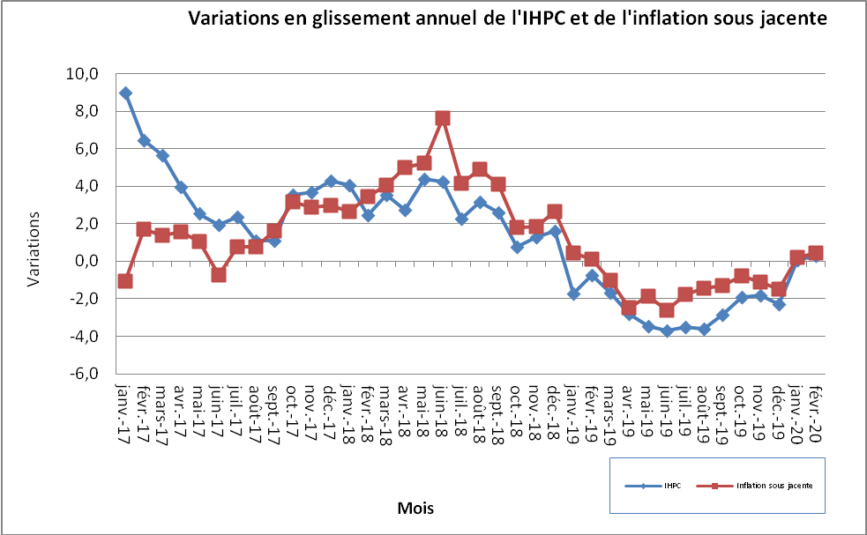
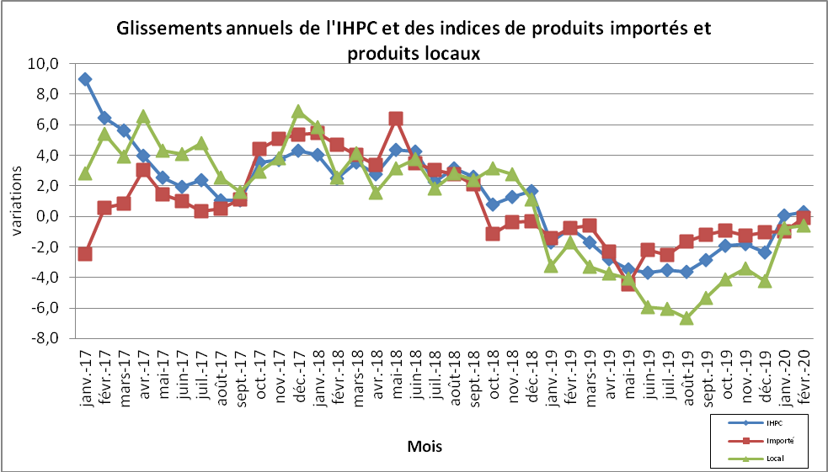

INDICE HARMONISE
DES PRIX A LA CONSOMMATION
(IHPC)
NATIONAL – Février 2020

L’IHPC base 100 en 2014 est à 101,8 points en février 2020. Il est en hausse de 0,3% par rapport à son niveau du mois de janvier 2020. Cette hausse du niveau général des prix est la résultante, d’une part, de l’augmentation des prix des produits hors frais, hors énergie (+0,2%) et d’autre part, du repli des prix des produits frais et des produits de l’énergie qui ont reculé respectivement de 0,5% et 0,1%. Selon la provenance, les prix des produits importés et locaux ont marqué un rebondissement de 0,2% chacun. S’agissant des prix des produits du secteur primaire, ils ont baissé de 0,2% contre une hausse de 0,4% chacun, pour les produits des secteurs secondaire et tertiaire. Au même moment, les prix des biens durables, semi durables et non durables et services, ont augmenté respectivement de 0,1%, 0,4%, 0,2% et 0,4%. En glissement annuel (février 2020 par rapport à février 2019), l’inflation est à +0,3%. Sur les trois derniers mois (février 2020 par rapport à novembre 2019), l’inflation est également à +0,3%.

Fonctions dont l’indice est orienté à la hausse (Tableau 1)

Boissons alcoolisées, tabacs et stupéfiants (+0,8%) :
Hausse causée essentiellement par celles des prix des tabacs et stupéfiants, notamment la cola blanche (+0,8%) et des vins et boissons fermentées (+0,6%).
Logement, eau, électricité, gaz et autres combustibles (+0,4%) :
Hausse due à celles des prix des services d’entretien et de réparations courantes (+2,1%), des services liés au logement (+1,2%) et des combustibles solides et autres, notamment le bois de chauffe vendus au tas (+0,4%).
Meubles, articles de ménage et entretien courant du foyer (+0,1%) :
Hausse provenant de celles des prix du mobilier pour chambre à coucher et salle de bain (+2,1%), des gros appareils ménagers, électriques ou non (+2,1%), des petits appareils électroménagers ou ménagers et réparations (+0,5%), des articles de ménage en textiles (+0,3%) et des autres ustensiles de ménage (+0,1%).
Restaurant et hôtels (+2,7%) :
Hausse engendrée exclusivement par celle des prix pratiqués dans les restaurants, cafés et établissements similaires (+2,7%).

Fonctions dont l’indice est orienté à la baisse (Tableau 1)

Produits alimentaires et boissons non alcoolisées (-0,1%) :
Baisse engendrée par celles des prix des légumes frais en feuilles (-18,5%), des poissons et autres produits séchés ou fumés (-13,0%), des légumes frais en fruits ou racines (-8,0%), des fruits secs et noix (-4,1%), de la viande de mouton ou de chèvre (-3,5%), de la volaille (-3,2%), des tubercules et plantain (-3,0%), de la charcuterie et conserves, autres viandes et préparations à base de viande (-1,2%), des pâtisseries, gâteaux, biscuits et viennoiseries (-1,1%), des condiments (-1,0%), des pains (-0,8%), des autres conserves de poissons (-0,7%) et des légumes secs et oléagineux (-0,5%).
Articles d’habillement et chaussures (-0,4%) :
Baisse exclusivement occasionnée par celle des prix des chaussures (-2,0%).
Santé (-0,7%) :
Baisse générée par celles des prix des appareils et matériels thérapeutiques (-5,7%), des médicaments traditionnels (-2,0%), des services médicaux dentaires (-1,4%), des médicaments modernes (-0,6%) et des services hospitaliers (-0,2%).
Loisirs et culture (-0,1%) :
Baisse causée par celles des prix des services culturels, récréatifs et sportifs (-3,7%), des jeux et jouets, passe-temps et articles de sport (-3,2%), des jeux de hasard (-1,7%), des livres scolaires et autres livres (-0,6%) et du matériel de traitement de l'information et supports d'enregistrement de l'image et du son (-0,3%).
Biens et services divers (-0,3%) :
Baisse issue de celles des prix pratiqués dans les salons de coiffure et instituts de soins et de beauté (-1,3%), des prix des appareils et articles pour soins corporels (-0,6%), des autres effets personnels (-0,2%) et de l’assurance transport (-0,2%).

Fonctions dont l’indice est resté stable (Tableau 1)
« Transports » : le niveau des prix est resté stable malgré les variations intervenues à l’intérieur de cette fonction.
« Communication » et « Enseignement » : aucun produit de ces deux fonctions n’a connu de changement de prix.

Le taux d’inflation en moyenne annuelle (variation du rapport de la moyenne des indices des douze (12) derniers mois à la moyenne des indices des douze (12) mois précédents) s’est établi à -2,3% en février 2020. Il est largement en dessous de la norme maximale de 3% fixée par la Commission de l’UEMOA dans le cadre du suivi des critères de convergence.

Tableau 2 : Indices suivant les fonctions et groupes de la NCOA-IHPC
Base 100 : 2014
 | Indices |  |  |  |  | Variations
 | Fév  2019 | Nov  2019 | Déc  2019 | Jan  2020 | Fév  2020 | 1 Mois | 3 Mois | 12 Mois
1. Alimentation et boissons non alcoolisées | 97,5 | 97,4 | 97,0 | 97,3 | 97,2 | -0,1 | -0,2 | -0,3
11. Produits alimentaires | 96,1 | 96,1 | 95,7 | 95,9 | 95,8 | -0,1 | -0,3 | -0,2
12. Boissons non alcoolisées | 142,2 | 137,5 | 138,3 | 140,1 | 140,4 | 0,2 | 2,1 | -1,3
2. Boissons alcoolisées, tabacs et stupéfiants | 103,4 | 106,1 | 107,0 | 107,2 | 108,1 | 0,8 | 1,8 | 4,5
21. Boissons alcoolisées | 109,1 | 109,2 | 109,2 | 96,6 | 95,7 | -0,9 | -12,3 | -12,3
22. Tabacs et stupéfiants | 103,4 | 106,2 | 107,0 | 107,5 | 108,3 | 0,8 | 2,0 | 4,7
3. Articles d'habillement et chaussures | 105,7 | 107,0 | 107,0 | 106,5 | 106,2 | -0,4 | -0,7 | 0,4
31. Articles d'habillement | 107,2 | 108,4 | 109,0 | 108,1 | 108,2 | 0,1 | -0,2 | 0,9
32. Chaussures | 97,1 | 97,9 | 97,1 | 97,7 | 95,8 | -2,0 | -2,2 | -1,4
4. Logement, eau, électricité, gaz et autres combustibles | 117,4 | 119,2 | 117,0 | 117,4 | 117,9 | 0,4 | -1,1 | 0,4
41. loyers effectifs | 128,6 | 128,1 | 128,2 | 128,2 | 128,2 | 0,0 | 0,1 | -0,3
43. Entretien et réparation des logements | 98,1 | 97,8 | 98,0 | 99,6 | 100,5 | 0,8 | 2,7 | 2,4
44. Alimentation en eau et services divers liés au logement | 103,1 | 103,1 | 103,1 | 103,1 | 103,1 | 0,0 | 0,0 | 0,0
45. Electricité, gaz et autres combustibles | 114,6 | 117,2 | 114,0 | 115,4 | 115,5 | 0,1 | -1,5 | 0,8
5. Meubles, articles de ménage et entretien courant du foyer | 98,8 | 100,5 | 100,8 | 101,1 | 101,2 | 0,1 | 0,7 | 2,5
51. Meubles, articles d'ameublement, tapis, autres revêtements de sol | 87,5 | 89,1 | 89,1 | 86,3 | 86,8 | 0,6 | -2,6 | -0,8
52. Articles de ménage en textiles | 109,6 | 112,4 | 114,4 | 125,7 | 126,1 | 0,3 | 12,2 | 15,1
53. Appareils ménagers | 103,9 | 101,5 | 102,4 | 112,1 | 114,2 | 1,9 | 12,5 | 9,9
54. Verrerie, vaisselle et ustensiles de ménage | 113,8 | 113,4 | 113,9 | 117,6 | 116,5 | -1,0 | 2,7 | 2,4
55. Outillage et autre matériel pour la maison et le jardin | 150,8 | 156,5 | 157,3 | 160,2 | 159,2 | -0,6 | 1,7 | 5,6
56. Biens et services liés à l'entretien courant du foyer | 90,6 | 90,5 | 90,5 | 84,5 | 83,9 | -0,7 | -7,3 | -7,4
6. Santé | 102,8 | 102,9 | 103,5 | 103,5 | 102,8 | -0,7 | -0,2 | -0,1
61. Produits, appareils et matériels médicaux | 102,9 | 102,7 | 104,3 | 103,2 | 102,5 | -0,7 | -0,2 | -0,4
62. Services ambulatoires | 102,9 | 108,6 | 103,5 | 107,9 | 107,3 | -0,5 | -1,2 | 4,3
63. Services hospitaliers | 95,6 | 94,9 | 93,1 | 93,1 | 92,9 | -0,2 | -2,0 | -2,8
7. Transports | 103,7 | 103,4 | 103,1 | 103,7 | 103,7 | 0,0 | 0,4 | 0,1
71. Achat de véhicules | 94,2 | 94,1 | 92,7 | 91,6 | 91,9 | 0,3 | -2,3 | -2,5
72. Dépenses d'utilisation des véhicules | 102,4 | 102,8 | 102,8 | 101,4 | 102,1 | 0,7 | -0,7 | -0,3
73. Services de transport | 112,0 | 109,9 | 109,9 | 114,5 | 113,8 | -0,7 | 3,5 | 1,6
8. Communications | 105,2 | 100,3 | 100,3 | 100,3 | 100,3 | 0,0 | 0,0 | -4,6
81. Services postaux | 110,1 | 110,1 | 110,1 | 110,1 | 110,1 | 0,0 | 0,0 | 0,0
82. Matériel de téléphonie et de télécopie | 78,7 | 78,8 | 78,8 | 78,8 | 78,8 | 0,0 | 0,0 | 0,2
83. Services de téléphonie et de télécopie | 110,2 | 104,3 | 104,3 | 104,3 | 104,3 | 0,0 | 0,0 | -5,4
9. Loisirs et culture | 106,1 | 105,3 | 105,0 | 103,3 | 103,3 | -0,1 | -1,9 | -2,6
91. Matériel audiovisuel, photographique et de traitement de l'info. | 103,6 | 101,9 | 101,5 | 97,2 | 97,1 | 0,0 | -4,7 | -6,2
93. Autres articles, matériel de loisirs, jardinage, animaux de compagnie | 109,7 | 110,0 | 109,9 | 124,4 | 124,3 | -0,1 | 13,1 | 13,3
94. Services récréatifs et culturels | 99,3 | 99,3 | 99,2 | 97,4 | 95,3 | -2,1 | -4,0 | -4,0
95. Journaux, livres et articles de papeterie | 109,8 | 109,6 | 109,5 | 111,5 | 111,3 | -0,2 | 1,5 | 1,3
96. Forfaits touristiques | 111,6 | 113,6 | 113,6 | 113,5 | 114,0 | 0,4 | 0,4 | 2,1
10. Enseignements | 98,2 | 98,3 | 98,3 | 98,3 | 98,3 | 0,0 | 0,0 | 0,2
101. Enseignement préélémentaire et primaire | 94,8 | 95,1 | 95,1 | 95,1 | 95,1 | 0,0 | 0,0 | 0,3
102. Enseignement secondaire | 110,9 | 111,3 | 111,3 | 111,3 | 111,3 | 0,0 | 0,0 | 0,3
104. Enseignement supérieur | 108,8 | 108,8 | 108,8 | 108,8 | 108,8 | 0,0 | 0,0 | 0,0
105. Enseignement non défini par niveau | 114,4 | 112,4 | 112,4 | 112,4 | 112,4 | 0,0 | 0,0 | -1,7
11. Restaurants et hôtels | 111,4 | 110,0 | 110,1 | 112,4 | 115,4 | 2,7 | 4,9 | 3,6
111. Services de restauration | 111,3 | 109,9 | 110,0 | 112,3 | 115,4 | 2,7 | 4,9 | 3,6
112. Services d'hébergement | 112,3 | 113,8 | 113,8 | 112,7 | 112,7 | 0,0 | -1,0 | 0,3
12. Biens et services divers | 110,2 | 110,1 | 110,0 | 107,8 | 107,5 | -0,3 | -2,3 | -2,4
121. Soins corporels | 113,9 | 113,7 | 113,5 | 108,8 | 108,2 | -0,5 | -4,8 | -5,0
123. Effets personnels non classés ailleurs | 93,3 | 93,5 | 93,6 | 91,9 | 92,1 | 0,2 | -1,5 | -1,3
125. Assurance | 86,3 | 86,1 | 86,1 | 86,1 | 86,0 | -0,2 | -0,2 | -0,4
126. Services financiers | 123,5 | 121,1 | 121,1 | 121,1 | 121,1 | 0,0 | 0,0 | -1,9
127. Autres services non classés ailleurs | 123,0 | 122,9 | 122,9 | 132,8 | 132,8 | 0,0 | 8,1 | 8,0
Tableau 3 : IHPC suivant les nomenclatures secondaires en février 2020
base 100 : 2014
 | Pondé-  rations | Indices pour les mois de : |  |  |  |  | Variations sur :
 | Pondé-  rations | Fév  2019 | Nov  2019 | Déc  2019 | Janv  2020 | Fév  2020 | 1 mois | 3 mois | 12 mois
INDICE GLOBAL | 10000 | 101,5 | 101,5 | 101,2 | 101,6 | 101,8 | 0,3 | 0,3 | 0,3
Indice des produits frais | 2567 | 96,5 | 97,7 | 96,9 | 96,9 | 96,5 | -0,5 | -1,2 | 0,0
Indice de l'énergie | 734 | 109,7 | 111,8 | 110,4 | 111,0 | 110,9 | -0,1 | -0,8 | 1,0
Indice hors produits frais, hors énergie = Inflation sous-jacente | 6699 | 103,3 | 103,1 | 103,1 | 103,5 | 103,7 | 0,2 | 0,7 | 0,4
Indice des produits importés | 5619 | 101,9 | 101,5 | 101,7 | 101,6 | 101,8 | 0,2 | 0,3 | -0,1
Indice des produits locaux | 4381 | 102,2 | 101,6 | 101,1 | 101,4 | 101,6 | 0,2 | 0,0 | -0,6
Indice des biens durables | 1363 | 100,7 | 101,8 | 101,9 | 101,5 | 101,7 | 0,1 | -0,1 | 1,0
Indice des biens semi durables | 1315 | 99,9 | 101,4 | 100,6 | 100,0 | 100,4 | 0,4 | -1,0 | 0,6
Indice des biens non durables | 5114 | 99,1 | 99,2 | 98,7 | 98,5 | 98,7 | 0,2 | -0,6 | -0,4
Services | 2208 | 110,3 | 109,4 | 109,0 | 110,3 | 110,7 | 0,4 | 1,2 | 0,3
Indice du secteur primaire | 3215 | 96,7 | 96,7 | 95,4 | 95,5 | 95,4 | -0,2 | -1,4 | -1,4
Indice du secteur secondaire | 4577 | 102,3 | 101,0 | 101,1 | 101,6 | 102,0 | 0,4 | 0,9 | -0,4
Indice du secteur tertiaire = Services | 2208 | 110,2 | 109,3 | 108,9 | 110,2 | 110,6 | 0,4 | 1,2 | 0,3

Tableau 4 : Niveau général des prix dans les zones économiques

Base 100 : 2014
 | Niamey - Tillabéry | Dosso | Maradi | Tahoua - Agadez | Zinder- Diffa | Niger
Décembre 2019 | 107,6 | 97,1 | 92,3 | 96,3 | 91,1 | 101,2
Janvier 2020 | 107,8 | 96,2 | 93,8 | 95,9 | 92,3 | 101,6
Février 2020 | 108,2 | 96,9 | 92,8 | 96,2 | 92,8 | 101,8
Source : données collectées dans les régions

Tableau 5 : Inflation dans l’espace UEMOA
 | Bénin | Burkina Faso | Côte d’Ivoire | Guinée Bissau | Mali | Niger | Sénégal | Togo | UEMOA
Décembre 2019 | -0,9 | -3,2 | 0,8 | 0,2 | -3,0 | -2,5 | 1,0 | 0,7 | -0,7
Janvier 2020 |  |  |  |  |  | -2,4
Février 2020 |  |  |  |  |  | -2,3
Source : Commission de l’UEMOA
INSTITUT NATIONAL DE LA STATISTIQUE LES RESPONSABLES :
B.P. 13416 - Niamey - NIGER – NIF : 9617/R Idrissa ALICHINA KOURGUENI : DG INS, Directeur de Publication
 (227) 20 72 35 60 – Fax : (227) 20 72 21 74 Mme OMAR Haoua : SG INS Directeur de Publication Adjoint
Email : ins@ins.ne Mahamadou CHEKARAO : DCNCEE, Directeur de la rédaction
http://www.ins.ne Amadou MOSSI DIORI : Responsable IHPC, Rédacteur en chef
Oumarou SAIBOU : Rédacteur
Abdou GARBA : Rédacteur
Comité de lecture : Validation
ABONNEMENT : Niger 1 numéro : 1.500 FCFA - 1 an (12 numéros) : 15.000 FCFA + frais d’envoi

